Яркая Голландия+Кекенхоф Гранд из Пшемысля
7 дней/6 ночей
Киев – Вроцлав – Берлин – Амстердам – Потсдам – Краков – Киев
Даты тура: 05.01.2019, 23.03.2019, 27.04.2019
Без ночных переездов
Поезд из Киева! ​Подарок от фирмы – трансфер в парк тюльпанов Кекенхоф!
​Возможность посетить: Вроцлав, Берлин, Берлинский зоопарк, музей Пергамон, Амстердам, театр «Касса Росса», парк Кекенхоф.
Стоимость от: 305 евро
Программа тура:
День 1
Выезд из Киева на скоростном поезде №705 Киев – Пшемысль в 06:00.
Возможна подсадка в Львове на поезд №705 в 11:06.
Пересечение украинско-польской границы. Прибытие в Пшемысль в 12:25. Посадка в комфортабельный автобус. Мы едем смотреть замечательный город Вроцлав. Рекомендуем посетить экскурсию по Вроцлаву (10 евро). Вроцлав награждали разными эпитетами: «цветок Европы», «жемчужина городов», «город мостов и каналов». Расположенный на слиянии рукавов Одры, город располагается на 12 островах, через которые перекинуты многочисленные мосты. Кажется, что весь Вроцлав словно качается на волнах. Свободное время. Переезд в транзитный отель. Ночлег.
День 2
Завтрак. Выселение из отеля. Переезд в Берлин.
Рекомендуем посетить экскурсию «Имперское величие Берлина» (20 евро взрослые/10 евро дети). ВНИМАНИЕ! В СВЯЗИ С ОГРАНИЧЕНИЕМ ДВИЖЕНИЯ ТУРИСТИЧЕСКИХ АВТОБУСОВ В ЦЕНТРЕ БЕРЛИНА ПРОВОДИТСЯ ПЕШЕХОДНАЯ ЭКСКУРСИЯ!!! Берлин проявляет себя во всех сферах, он бережно хранит дары веков и красиво вписывает их в сегодняшний день. Приглашаем перевернуть страничку истории и увидеть Берлин таким, какой он сейчас: могущественный Рейхстаг, изящный дворец Шарлоттенбург, величественный Берлинский собор, колонна Победы, увенчанная статуей богини Виктории, улица Унтер-ден-Линден, и визитная карточка Берлина — Бранденбургские ворота.
Свободное время. Рекомендуем посетить:
– Берлинский зоопарк (20 евро взрослые/15 евро дети). Берлинский зоопарк — абсолютный мировой рекордсмен по количеству содержащихся животных. Сейчас его зоологическая коллекция насчитывает 1500 видов и 17000 особей и не знает себе равных по объему. Особое место в коллекции занимает аквариум, в котором помимо рыб демонстрируются медузы, рептилии и амфибии. Среди обитателей аквариума самыми популярными являются акулы и драконы Комодо. Впрочем, коллекция Берлинского зоопарка слишком велика чтобы ее можно было описать словами. Самый лучший способ познакомится с ней — увидеть собственными глазами. Свободное время. Переезд в отель. Поселение. Ночлег.
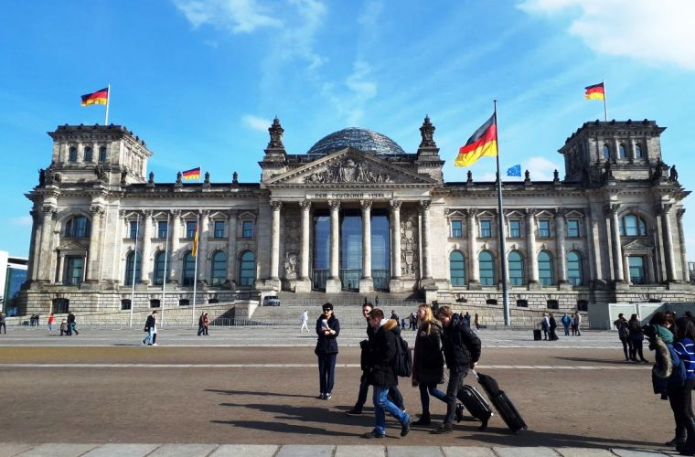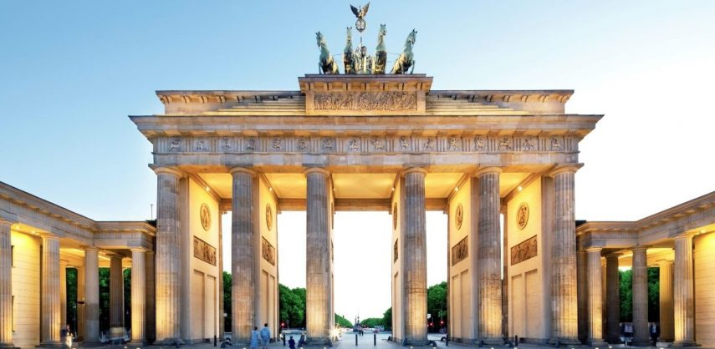
День 3
Завтрак. Выселение из отеля. Переезд в Амстердам.
По дороге рекомендуем экскурсию «Сердце Голландии» (35 евро взрослые/25 евро дети). Местные жители говорят – «Кто не видел провинции – тот не видел Голландии»! Фольклорная деревня ветряных мельниц Заансе Сханс перенесет нас в Голландию 17 века. Пять старинных мельниц украшают берег реки Zaan. Мельницы в Нидерландах – это жизнь! Также посмотрим, как в симпатичных зеленых деревенских домиках делается твердый голландский сыр. На фабрике национальной обуви, ми увидим, как мастер искусно вырежет деревянные башмачки – кломпы, в которых голландцы ходят до сих пор! Продолжит знакомство со средневековой Голландией небольшой рыбацкий поселок – Волендам – очаровательное сочетание истории и красоты местных пейзажей. Деревушка, жители которой, живут по сей день в деревянных домиках рыбаков, и ходят в национальных костюмах. Здесь у нас будет возможность отведать свежайшую малосоленую селедку и вкуснейший копченый угорь, приготовленный по старинным – старинным рецептам.
Обзорная экскурсия «Сказочный город – Амстердам». Мы пройдем по главной улице города – Дамраку, увидим королевский дворец (бывшую Ратушу) и Новую церковь, поговорим об особенностях строительства домов на сваях (Амстердам – самый большой город в мире, стоящий на сваях, более 2000 зданий находится под охраной государства как исторические памятники!), заглянем во дворик Исторического музея, увидим Бегинаж (удивительный оазис тишины и покоя в центре бурлящего города), послушаем перезвон колоколов Южной церкви, полюбуемся цветочным рынком на канале Зингель и изящной Монетной башней.
Свободное время в Амстердаме. В свободное время рекомендуем посетить:
– прогулку по каналам Амстердама на кораблике (20 евро взрослые/15 евро дети). С борта катера город выглядит еще загадочнее. Мы увидим «танцующие дома», проплывем по каналам Амстердама, зайдем в гавань городского порта. Вдоль каналов причудливо расположились старинные постройки с фронтонами всевозможных форм, дома богатых купцов 17 века, старинные административные здания, шикарные особняки с гербами их бывших владельцев и алмазная фабрика, наследница ювелирных традиций. Нам расскажут, как развивался и разрастался город на протяжении веков. Свободное время. ​Переезд в отель на территории Голландии. Поселение. Ночлег.
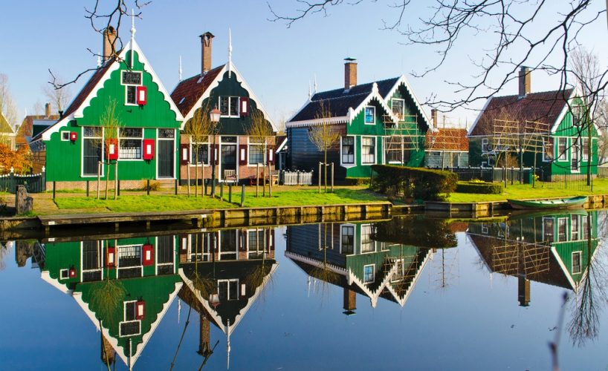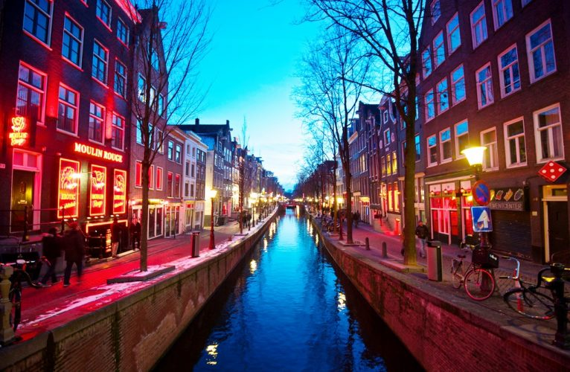
День 4
Завтрак. Выселение из отеля. Свободный день в Амстердаме. Рекомендуем посетить:
– известный парк цветочного великолепия – «Кекенхоф», в период с 22.03 по 13.05.2018 – одно из красивейших мест на планете. Подарок от фирмы трансфер в парк (вх. билет – 18 евро взр/15 евро дети до 16 лет). Вряд ли можно на словах передать всю красоту, которая открывается: уходящие вдаль аллеи старых раскидистых лип, ручьи и живописные пруды, по поверхности которых скользят лебеди, журчание фонтанов, непрерывное пение птиц и, конечно, цветы. Цветы везде – на клумбах, в павильонах и оранжереях, и даже на окружающих парк полях. И все-таки это передать словами нельзя, это нужно увидеть, ощутить, вдохнуть аромат пьянящих цветов и увезти с собой хотя бы маленькую частичку этой фантастической цветочной феерии;
– экскурсию «Красоты Голландии» (35 евро взрослые/25 евро дети). Город принцев Делфт: дворцовые комплексы, величественные здания, храмы вдоль каналов и, конечно же, резиденция герцогов Оранских. Рыночная площадь города – самая красивая в стране. Посетив прекрасно сохранившийся средневековый Делфт, вы окунетесь в атмосферу 15-16 веков. А также, удивительный город Гаага – один из самых тихих и умиротворенных городков Нидерландов, который утопает в зелени деревьев и чудеснейших цветах, которые разбавляют средневековый колорит. Сегодняшняя Гаага – это красивый город со старинной архитектурой и особым очарованием мощеных улочек, типично голландских, тесно прижатых друг к другу домов, тихим размеренным образом жизни. С другой стороны – это деловой и политический центр страны. Здесь находится резиденция королевской семьи и правительства страны.
Свободное время. ​Переезд в Германию. Поселение в отеле. Ночлег.
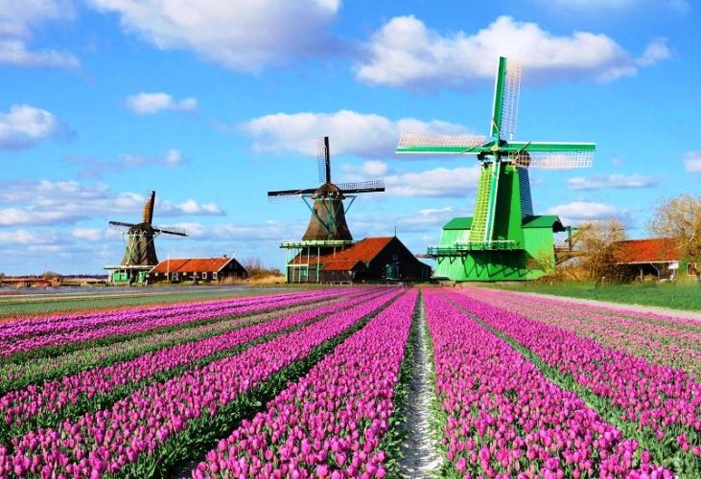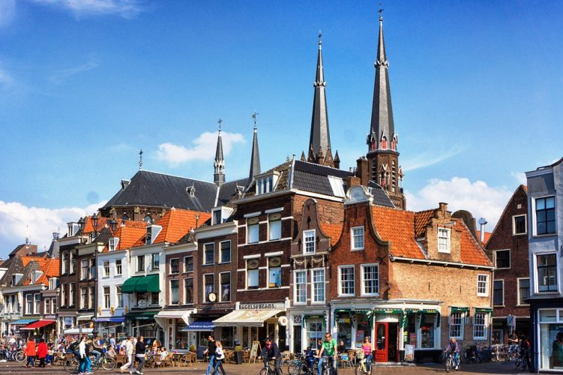
День 5
Завтрак. Выселение из отеля. Переезд на территорию Германии. Рекомендуем экскурсию «Город дворцов и парков Потсдам» (20 евро взрослые/10 евро дети). Потсдам – это своеобразная книжка с картинками по прусской истории: Фридрих Великий и Вольтер, Потсдамская конференция и захватывающая история сохранения Сан-Суси советскими войсками, последний германский кайзер и передача власти над Германией Гитлеру – все это еще живо в Потсдаме.
Свободное время. Переезд в отель. Поселение. Ночлег.
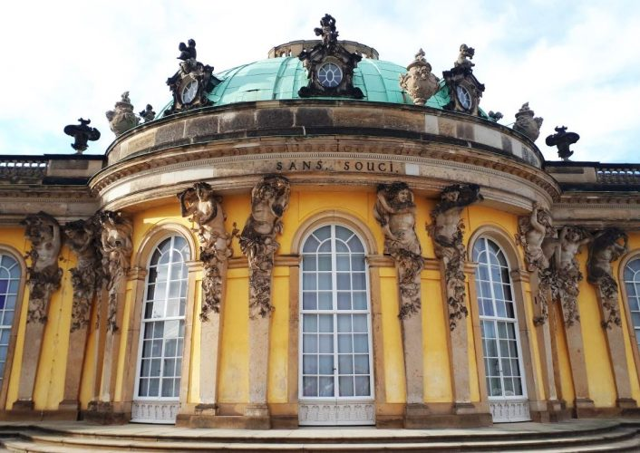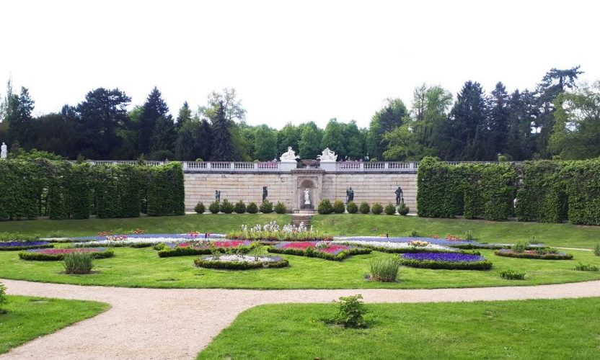
День 6
Завтрак. Выселение из отеля. Переезд в Краков.
Желающих приглашаем на экскурсию по Кракову “Дорогой Королей” (10 евро). Вы посетите Вавельский холм с Королевским дворцом. Ознакомитесь со старинным Королевским Собором, в котором похоронены короли и выдающиеся деятели Польского государства. Поднявшись на колокольню, Вы сможете загадать желание, которое обязательно сбудется, прикоснувшись к крупнейшему в Польше колоколу. Также, Вы увидите Старый Город: прогуляетесь по Королевской дороге, увидите старейший в Центральной Европе – Ягеллонский университет, Главный Рынок с башней Ратуши, Мариацкий костел (4 евро), Флорианские Ворота, Барбакан и фрагменты оборонительных стен города.
В свободное время предлагаем посетить факультативные экскурсии:
– Вавельский холм с Королевским дворцом (18 евро взр./15 евро дети). Ознакомитесь со старинным Королевским Собором, в котором похоронены короли и выдающиеся деятели Польского государства, посетите Королевские комнаты, где хранятся ценные экспонаты. Стены королевских комнат украшены красивыми фламандскими шпалерами, представляющими исторические события, сцены из Библии или мифическую флору и фауну. Ценная коллекция фламандских гобеленов, сделанных по заказе короля Сигизмунда Августа в середине XVI века, является одной из самых интересных и красивых достопримечательностей замка;
– Экскурсию – Краковский подземный музей (15 взр/12 евро дети). Если хотите знать, каким был Краков несколько веков назад, стоит просто спуститься под землю. Четыре метра вниз под главную площадь города – и окажетесь лицом к лицу с историей. Краковский музей один из самых больших подземных музеев Европы.
Поселение в отель. Ночлег.
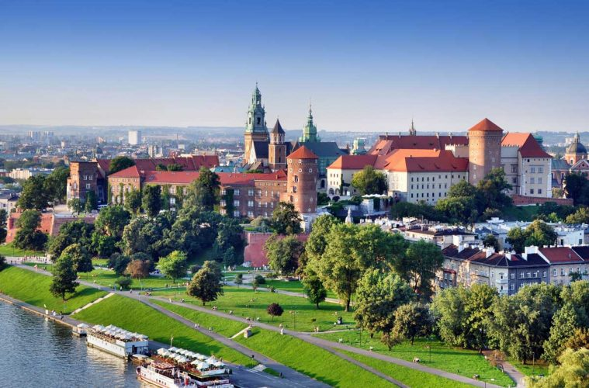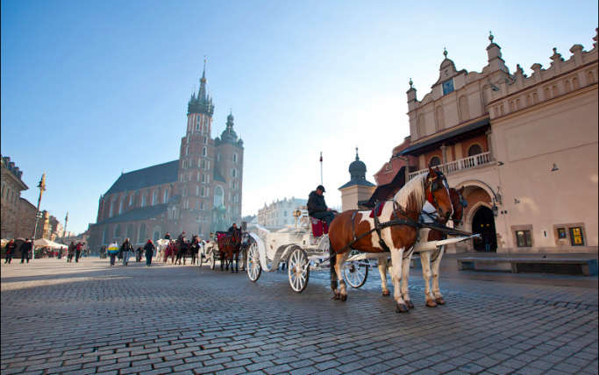
День 7
​Завтрак. Выселение из отеля. Посадка в поезд №705, отправление в 15:45. Прибытие в г. Львов в 18:36, прибытие в г. Киев в 23:53.
Стоимость тура:
Стоимость | Взрослые/дети до 18 лет | Пакеты доп.экскурсий | Доплата за  одноместное размещение
Базовая стоимость | 325 евро | Без предварительной покупки факультативных экскурсий | +100 евро
SPO: При покупке  ​пакета А | 310 евро | Пакет А: Факультативные экскурсии на сумму 85 евро взр/55 евро дети | +100 евро
SPO: При покупке  пакета В | 305 евро | Пакет В: Факультативные экскурсии на сумму 130 евро взр/95 евро дети | +100 евро
- Гарантированные места c 2 по 4 ряд в автобусе: доплата 10 евро
- Места в последнем ряду в автобусе: скидка 10 евро
- Гарантированное свободное место возле себя в автобусе: доплата 70 евро
- Чтобы получить цену SPO (спецпредложение) – пакеты с факультативными экскурсиями нужно заказывать и оплачивать при брони тура. Факультативные экскурсии, которые не вошли в пакет спецпредложения можно будет заказать в ходе поездки.
В стоимость входит:
- проезд комфортабельным автобусом по маршруту;
- проживание в отелях категории 3-4*;
- питание — завтраки по программе;
- медицинская страховка;
- обзорные экскурсии по программе – Амстердам;
- сопровождение руководителем группы;
- трансфер в парк Кекенхоф.
В стоимость не входит:
- факультативные программы и входные билеты;
- проезд на общественном транспорте;
- для туристов с паспортами старого образца: консульский сбор 35 евро (кроме пенсионеров, детей и студентов стационара до 21 года), услуги визового центра 25 евро (оплачивают все, кто обращается за визой). Туристам с биометрическими паспортами виза не нужна!​
- личные расходы.
- ​курортный сбор.
- туристам из Киева туроператор может оказать услуги по покупке ж/д билетов Киев-Пшемысль-Киев (от 1300 грн. билет в 2 стороны – билеты второго класса). В случае несвоевременного бронирования туристами жд билетов, могут быть предложены билеты первого класса Киев – Пшемысль Киев (от 1750 грн. билет в 2 стороны). Жд билеты можно приобрести самостоятельно
Просим обратить внимание:
- Стоимость факультативных программ состоит из стоимости входных билетов и/или транспортного обслуживания, и/или услуг гида, и/или резервации, и/или стоимости парковки/стоянки/въезда автобуса на территории объекта.
- Автобусное обслуживание и сопровождение руководителя в свободное время не предусмотрено;
- Фирма оставляет за собой право изменять программу тура без уменьшения общего объёма услуг;
- Фирма не несёт ответственности за пробки на дорогах, погодные условия и работу таможенных служб;
- Автобус движется со скоростью, разрешённой правилами перевозки пассажиров в странах Евросоюза;
- Туалеты в странах Евросоюза могут быть платными, средняя стоимость от 0,50 до 1 евро.
- Проживание в отелях категории 3*, в некоторых случаях возможно 2*, если отель по качеству на уровне 3*;
- Туристы, которые путешествуют одни, могут быть размещены на дополнительной кровати в двухместном номере
- Горячие напитки в автобусе готовиться не будут. Во время длительных переездов каждые 3-3,5 часа мы будем делать остановки, где будет возможность приобрести чай/кофе или другие напитки.
- Минимальное количество для выполнения факультативной программы 20 человек.
- Сопровождающий группы НЕ делает организованный заезд группы в супермаркеты «Теско» или другие, если это не указано в программе тура.
- При выезде из Евросоюза на границе TAX-FREE оформляться НЕ БУДЕТ.
ДРУГИЕ ТУРЫ в Нидерланды и ЦЕНЫ ЗДЕСЬ
ВСЕ НОВОСТИ “Калипсо Украина”, ИНТЕРЕСНОСТИ для ПУТЕШЕСТВЕННИКОВ – на НАШЕЙ СТРАНИЧКЕ в FACEBOOK, INSTAGRAM, TELEGRAM и обязательно почитайте наш БЛОГ! Вдохновения Вам на будущие путешествия!

